Drehbuch

„Bezeichnung“

erstellt für:

erstellt von:

Einleitung
Seitentitel | Herzlich Willkommen!
 | 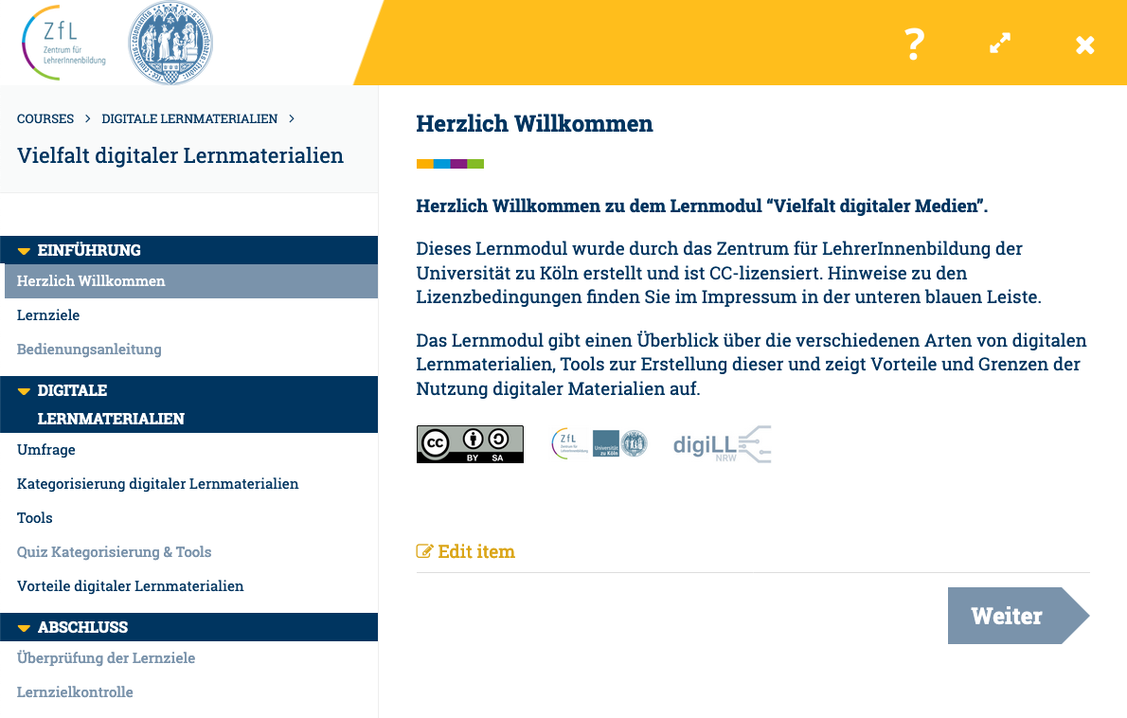
Art der Gestaltung | Text/Bild aus Vorlage  …
Bildschirm-text | Herzlich Willkommen zu dem Lernmodul „xxx“  ….
Bildschirm-text 2
Interaktions-text
Fotos
Regie | Verlinkung zum Impressum, ZfL und digill
Kommentar

Seitentitel | Lernziele
 | 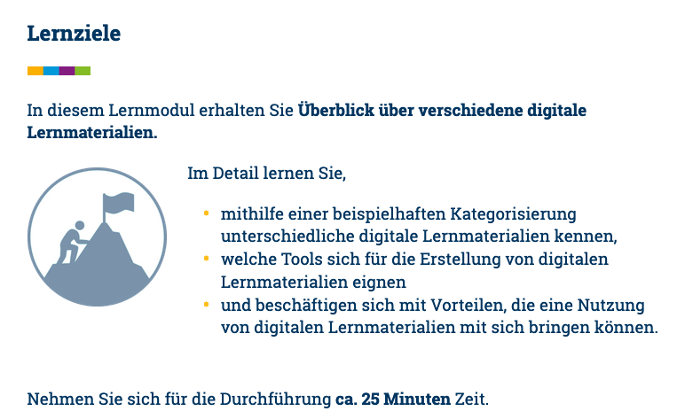
Art der Gestaltung | Text/Bild  Interaktiver H5P Inhalt (HotSpot, Akkordion, Summary…)  Text/Bild mit Zusatzinformation durch NerdIcon  …
Bildschirm-text | In diesem Lernmodul  …  ….  Nehmen Sie sich … Minuten Zeit
Bildschirm-text 2
Interaktions-text
Fotos
Regie
Kommentar

Seitentitel | Bedienungsanleitung
 | 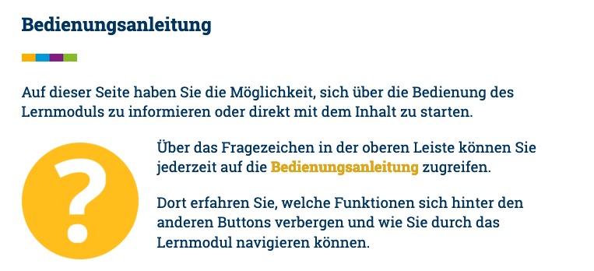
Art der Gestaltung | Text/Bild  Interaktiver H5P Inhalt (HotSpot, Akkordion, Summary…)  Text/Bild mit Zusatzinformation durch NerdIcon  …
Bildschirm-text | Herzlich Willkommen zu dem Lernmodul „xxx“  ….
Bildschirm-text 2
Interaktions-text
Fotos
Regie | Verlinkung zum Impressum, ZfL und digill
Kommentar

Grundlagen

Seitentitel | Begriffsdefinition
Art der Gestaltung | Text/Bild  Interaktiver H5P Inhalt (HotSpot, Akkordion, Summary…)  Text/Bild mit Zusatzinformation durch NerdIcon  …  siehe Designvorlage https://digilehre.zflkoeln.de/lernmodule/projektmanagement-plan/designvorlage/lektionen/lernziele-5/
Bildschirm-text | ….
Bildschirm-text 2
Interaktions-text
Fotos
Regie
Kommentar

Abschluss
Seitentitel | Überprüfung der Lernziel
 | 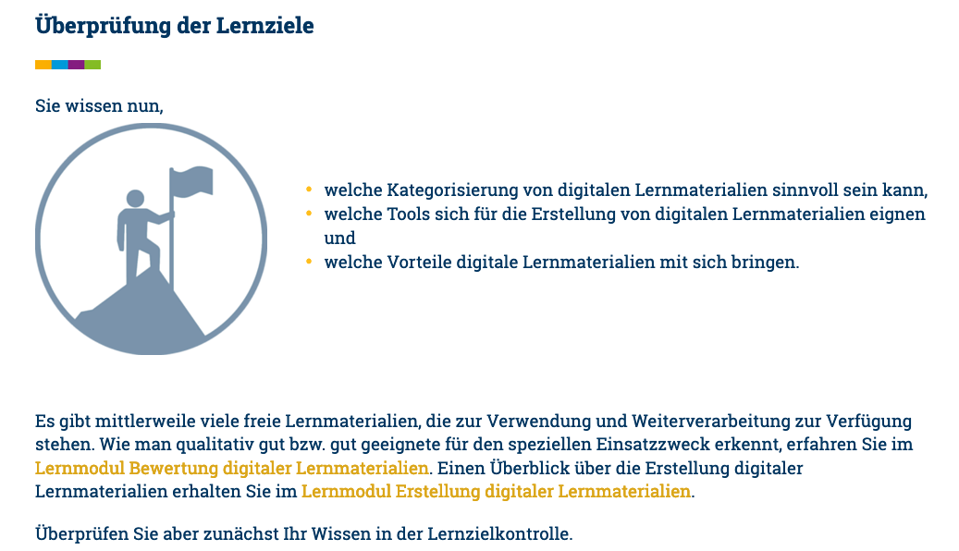
Art der Gestaltung | Text/Bild aus Vorlage  …
Bildschirm-text | ….
Bildschirm-text 2
Interaktions-text
Fotos
Regie | Verlinkung zu weiteren darauf aufbauenden Lernmaterialien und zur E-Portfolio-Aufgabe
Kommentar

Titelzeile | Lernerfolgskontrolle
Fragetyp | Drag and Drop
Frage/Antworten | Sie haben den Eindruck, dass xxx.  Welche Antwort ist richtig?  [ ] xxx.  [ x ] xxx  [ x ] xxx  [ ] xxx
Sprecher-text | Welche Antwort ist richtig? Bitte ziehen Sie die richtige Antwort in die Sprechblase.
Fotos | Foto der jeweiligen Situation
Regie | Foto wird gezeigt, die Antworten können in eine Sprechblase gezogen werden.
Kommentar

Titelzeile | Frage
Fragetyp | Bildauswahl/ MultipleChoice
Frage/Antworten | Markieren Sie bitte die xxx, die geeignet sind.  Welche Antworten sind richtig? Hinweis: Es können mehrere Antworten richtig sein.  [ x ] xxx  [ x ] xxx  [ x ] xxx  [ ] xxx  [ ] xxx
Sprecher-text | Welche Antworten sind richtig? Hinweis: Es können mehrere Antworten richtig sein.
Fotos | Der gegenstände
Regie | Es werden Fotos von den Gegenständen nebeneinander gezeigt. Diese können markiert werden.
Kommentar

